附：实验报告格式

信息与管理科学学院计算机科学系
实验报告

课程名称： 软件设计模式与体系结构
实验名称： 中介者模式-商业信息共享

姓 名： 张扬

组号： 1 班级：2021级软件2班
指导教师： 王曼曼
实 验 室： 繁塔楼B409
日 期： 2024年4月7日

评分： （百分制）

Homework Description：See the following class diagram for the Mediator pattern implementation of collaboration program for Hotel, Airline and Tour.
HotelGUI
-mdtr TourMediator
+reserveRoom()
+checkIn()
+checkOut()
+notifyAirline()
+notifyTour()
+display()
TourGUI
-mdtr TourMediator
+reserveRoom()
+checkIn()
+checkOut()
+notifyAirline()
+notifyTour()
+display()
BusinessMediator
hotelGui: HotelGUI;
airlineGui: AirlineGUI;
tourGui: TourGUI
+registerHotelGUI(HotelGUI hg)
+registerAirlineGUI(AirlineGUI ag
+registerTourGUI(TourGUI tg)
+updateAllGuis(String text)
AirlineGUI
-mdtr TourMediator
+reserveRoom()
+checkIn()
+checkOut()
+notifyAirline()
+notifyTour()
+display()

The three user interfaces for the Hotel, Airline and Tour are as below.

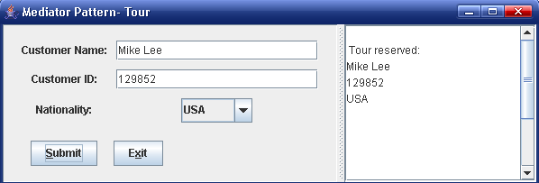
图12.11 旅游公司输入客户信息
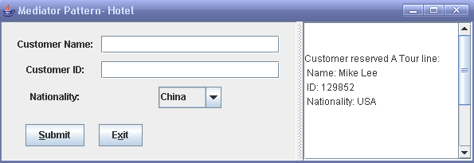
图12.12 宾馆界面同步获得旅游公司输入的客户信息
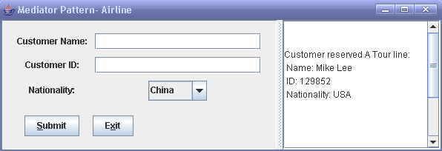
图12.13 机场界面同步获得旅游公司输入的客户信息

Homework requirement:
- Run the program before you go any further
- (Coding) Add another class named TouriststoreGUI such that the 4 classes HotelGUI, AirflightGUI, TourGUI and TouriststoreGUI will interact though the TourMediator in the same way as before (use the mediator pattern).

- Describe your finished homework, including
    - What classes have been added to the existing class hierarchy?
    - The relationship between the existing classes and the newly added classes.
    - What code has been added to what class?
etc.

只新添加了TouriststoreGUI 用于创建旅游商店的页面，没添加其他的了
它只被BusinessMediator调用，与其他类无关
在TouriststoreGUI 主要修改的代码如下（其实就是把别的gui换了一些文字）
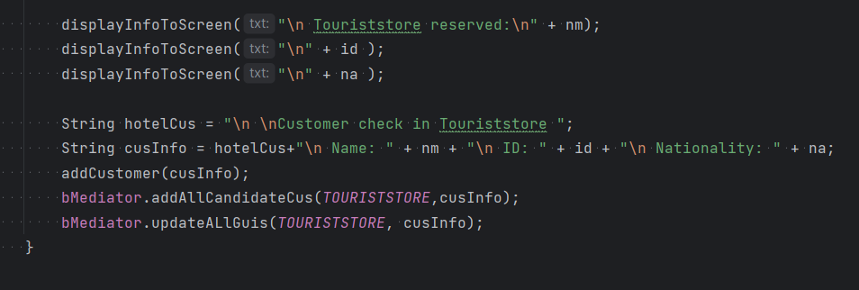
在BusinessMediator主要添加的代码如下：
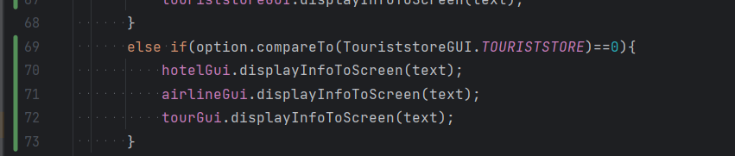
在TestMediator添加的代码如下
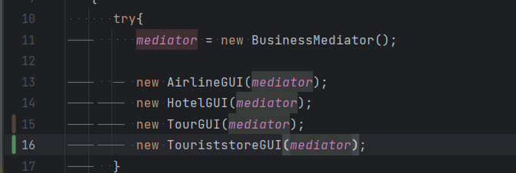

- Draw the final class diagram here

类图如下

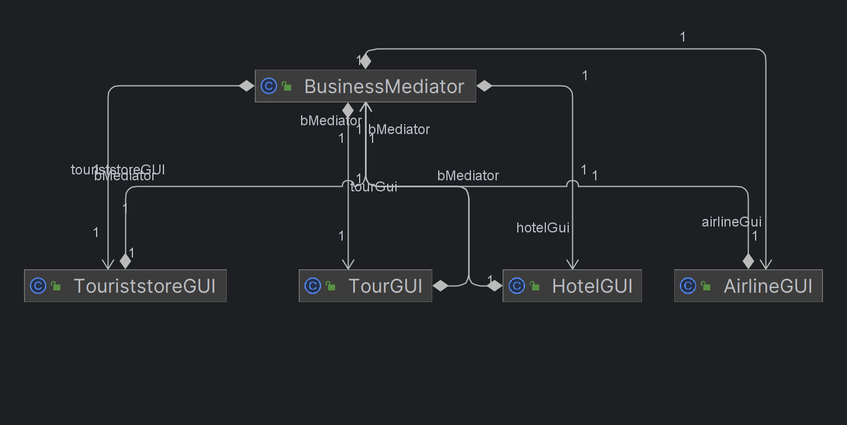

3. When you enter all the name, id number, and choose the nationality as China, in HotelGUI, what methods in what class have been invoked, list all of them in correct order.

先是actionPerformed() 方法判断有没有点submit，然后是setCusName() 、setCusID() 、setCusNation() 把读到的数据存下来，然后用getCusName()、getCusID()、getCusNation() 、displayInfoToScreen()得到数据并打出在屏幕上。然后用addCustomer()把这个信息添加到list里。最后调用BusinessMediator类里的addAllCandidateCus()和updateAllGuis()更新所有gui里的信息

4. Discussion
- Describe the functionality of the TourMediator class.
- Explain how the mediator pattern works?

TourMediator 它连接了这4个gui，可以使得用户信息同时更新，同时输出，而且它比两两相连耦合度更低，也更为符合开闭原则，如下图
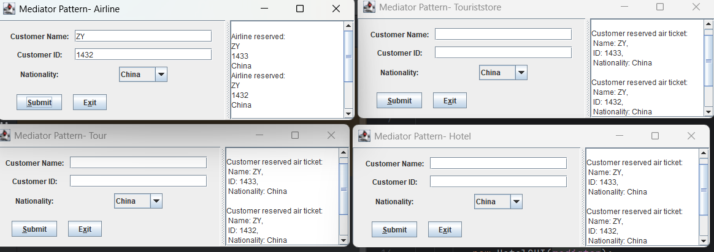

2.中介者模式通过将组件之间的交互封装在中介者对象中，促进了松耦合。在这种模式下，组件不直接相互通信；相反，它们仅通过中介者进行通信。当一个组件需要与另一个组件通信时，它向中介者发送消息，中介者然后将消息传递给适当的组件。这种间接通信降低了组件之间的耦合度，使它们相互独立且易于维护。中介者模式将通信逻辑集中在中介者中，减少了组件之间交互的复杂性，使系统更易于管理。

